2014/215.év 2.szám

VISSZATEKINTŐ
ÉLETKÉPEK A TANÉV ESEMÉNYEIBŐL
(VERSENYEK,RENDEZVÉNYEK)

Kunszentmártoni tankerületi szövegértési verseny
2015. őszén ismét megrendezésre került Kunszentmártonban a tankerületi szövegértési verseny. Iskolánkat évfolyamonként (harmadiktól) három-három tanuló képviselte. A gyerekek három különböző témájú szövegértési feladatot írtak (szépirodalmi,ismeretterjesztő,dokumentum).A feladatlapok megoldására egy óra állt a rendelkezésükre. Nagyon sokan,nagyon jó eredményeket értek el!!!Gratulálunk a résztvevőknek!!!Eredményeink:
3.évf. Baczúr Emma (3.b) 3.hely, Vargichy Alexandra (3.b)
4.évf. Szász Lídia ( 4.b) 1. hely, Juhász Áron (4.a) 3. hely
5.évf. Baczúr Lilla( 5.a) 4. hely, Magyar Viktória( 5.b) 6.hely, Oláh Jázmin (5.b) 7.hely
6.évf. Kiss Dóra (6.a) 5.hely, Szász Rebeka (6.a) 8.hely, Rácz Tünde (6.a) 15.hely
7.évf. Árvai Boglárka (7.b) 1.hely, Bencsik Mirjam (7.b)2.hely, Kovács Piroska( 7.a)8.hely
8.évf. Rácz Nikolett (8.b) 3.hely,Kóródi Viola (8.a) 11.hely, Takács Pál Dávid( 8.a) 12.hely

Iskolai szavalóverseny
Idén is nagyon sokan jelentkeztek az iskolai szavalóversenyre,mind alsó,mind felső tagozaton. A gyerekek felkészült előadása és a kiválasztott versek szépsége igazi élménnyé tette ezeket az irodalmi délutánokat.

Helyezettek:
1-2. évfolyam:
- helyezett: Oláh Barnabás.1.b és Czipó Márk 2.b
- helyezett: Kiss István 2.b
- helyezett: Zsolnai Réka 2.a
Különdíjas: Kollár Dominik és Döbrei Bence 2.a , Gál Lilla 1.b és Lipcsei Nikolett 2.
3.-4. évfolyam:
1. helyezett: Gál Csaba 4.a
2. helyezett: Nyitrai Tibor 3.b
3. helyezett: Varga Kinga 4.a és Varga Boglárka 4.b
Különdíj: Bartus Nóra 4.b
5-6 évfolyam:
1. helyezett: Oláh Jázmin 5.b
2. helyezett:Takács Olga 6.b
3 . helyezett:Palotai Petra 5.a
Különdíjas: Kocsis Bence 5.a
7-8. évfolyam:
1.helyezett: Rácz Nikolett 8.b
2.helyezett: Kuti Anna 8.b
3.helyezett: Polák Ibolya 7.a
Különdíjas:Fekete Jázmin 7.a
A Homoki Területi Szavalóversenyen Oláh Barnabás 2. helyezett, Varga Kinga 3. helyezett lett.

Területi helyesírási verseny
A Hajnóczy József Gimnázium által hirdetett versenyen tizenegy hetedik és nyolcadik osztályos tanuló képviselte iskolánkat és el is hozták a legjobb helyezéseket .Gratulálunk!
1.helyezett: Bencsik Mirjam 7.b
2.helyezett: Zlinszki Gréta 7.a
3.helyezett: Szilágyi Helga 7.a

Jászkun Világ Művészeti Szemle
Iskolánkat három tanuló képviselte a Jászkun Világ Művészeti Szemlén,ahol nagyon szép eredményeket értek el. Oláh Jázmin(5.b) Nívódíjat kapott mesemondására, Kohon Patrik - Kávási Éva(5.o) párosa pedig megkapta a Zsűri díját táncára.

Városi mesemondó verseny
A Városi Könyvtár idén is megrendezte a hagyományos mesemondó versenyt, ahol alsós tanítványaink szép sikerrel szerepeltek és gyönyörködhettünk előadásaikban.
Eredményeink:
1.évfolyam : 2. hely: Bartus Dóra ;Oláh Barnabás 1.b
3. hely: Gál Lilla 1.a
2. évfolyam: 1.hely: Kiss István 2.b
2. hely: Czipó Márk 2.b
3. hely: Kollár Dominik 2.a; Lipcsei Nikolett 2.b
3. évfolyam: 2. hely: Kocsis Csenge 3.a
4. évfolyam: 1. hely: Bartus Nóra 4.b
2. hely: Szász Lídia 4.b

Könyvtári fejtörő
Az idén is megrendezésre került a Városi Könyvtár izgalmas Könyvtári Fejtörő versenye.
Helyezettjeinek:
2. osztály: 1.hely: Sólyom Emese és Döbrei Bence 2.a
2. hely: Kindricz Máté 2.a
3. hely: Nagy Ottó 2.a
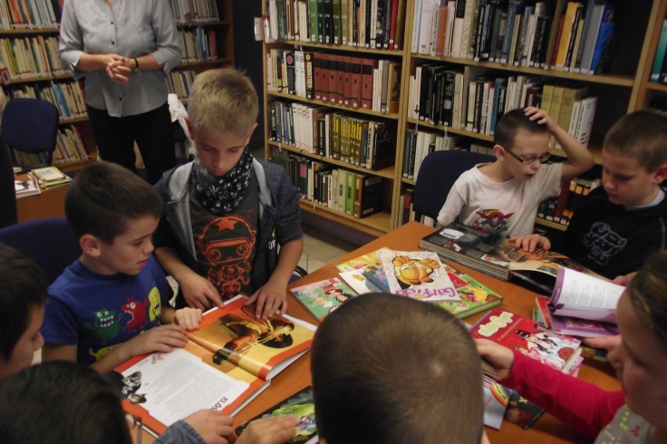
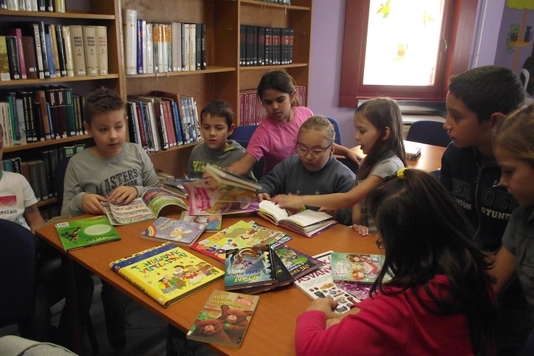

Angol versenyek
A Szolnoki Szent-Györgyi Albert Általános Iskola megyei szintű angol nyelvi versenyén hat tanuló vett részt. Eredmények: 5. évfolyam: Csernus Norbert 5.b 28. hely, Magyar Viktória 5.b 25. hely, Oláh Jázmin 5.b 22. hely, 7. évfolyam:: Kovács Piroska 7.a 24. hely, Árvai Boglárka 7.b 16. hely, Bencsik Mirjam 7.b 5. hely
A békéscsabai Jankay Tibor Két Tanítási Nyelvű Általános Iskola által szervezett országos angol nyelvi verseny első fordulóján részt vett tanulók: Kovács Piroska, Szilágyi Helga, Kengyel Patrik 7.a, Kovács János, Gulyás Gergely, Gulyás Fanni, Cseuz Vivien, Árvai Boglárka, Bencsik Mirjam 7.b, Takács Dávid 8.a. A versenyt 2015. december 8-án rendeztük meg iskolánkban.

Az iskolánk által szervezett megyei nyelvi verseny eredményei

Matematika versenyek
Az Ószőlői matematika versenyen legjobban teljesítő tanulók évfolyamonként:
3. o: Mészáros András ;4.o: Lipcsei Blanka ;5,o: Lipka Kevin ;6.o:Bíró Lili ;7.o: Árvai Boglárka; 8.o: Berta Mihály

3 hetedikes és 3 nyolcadikos tanuló részt vett a Hajnóczy József Gimnázium által szervezett területi matematika versenyen. Árvai Boglárka a hetedikesek közül, Berta Mihály a nyolcadikosok közül harmadik helyezést ért el.
Kenguru matek verseny eredményei
Városi karácsonyi műsor
Decemberben 19-én megrendezésre került a városi karácsonyi ünnepség. Az idei tanévben a hagyományoktól eltérően,az énekkarosak Baksa Istvánné Györgyike tanító néni felkészítésével és vezetésével a Hókirálynő című mesét adták elő. Az előadást musial részletekkel, színjátékkal,tánccal,balettel és vetítéssel tették komplex művészeti élménnyé. A mesejátékot többször is bemutatták a város gyermekeinek és minden alkalommal hatalmas sikert arattak. Az előadások több mint 1200 nézőnek nyújtottak feledhetetlen perceket!
A darab szereplői:
Gerda:Varga Boglárka; Kay:Czene Csaba; Hókirálynő: Szász Rebeka; Varjacskák:Baczúr Lilla;Gál Lilla; Nagymama:Dobos Boglárka; Öreganyó:Lakatos Luca; Rudi a szarvas:Papp Melinda; Lapp asszony:Capatana Evelin; Finn asszony:Kiss Mirabella; Pöttömök:Papp Marcell;Baczúr Emma;Papp Martina;Rácz Tünde;Szász Lídia;Ponyokai Bianka; Gonosz manó:Palotai Petra; Mesélő:Oláh Jázmin; Táncos:Kávási Éva; Tündérkék: Lakatos Luca;Balázs Blanka;Béres Alexandra;Jánosi Sára;Matúz Dalma;Hunyadi Borbála;Árvai Lili Panni
A díszletek és a háttérképek elkészítésében Szöllősiné Fülöp Anna tanár néni,Baranyi Laci bácsi,Tóth László és Kiss Szilvia tanító néni segítettek.
Köszönjük mindenkinek ezt a nagyszerű élményt!

Iskolánk tanulói az Idősek otthonában és a városi karácsonyi faluban is felléptek,ahol színvonalas szereplésükkel fokozták az ünnepvárás hangulatát.

Életünk első bálja

A Tiszaföldvári Kossuth Lajos Általános Iskola alapítványi báljára 2016. február 13-án került sor. A megnyitón Lakatosné Tóth Anita igazgatónő beszélt. Ezt követően kezdődött a palotás, ami Gazsóné Varga Enikő tanárnő ötlete volt. Először idegenkedtünk tőle, de ahogy elkezdtük tanulni, egyre inkább megkedveltük. Mivel ezzel kezdtünk, nagyon izgultunk, de azt is nagyon vártuk már, hogy parkettára lépjünk. A közönségnek is nagyon tetszett, előadásunkat nagy „üdvrivalgás” követte. Az osztályfőnökök bemutatták a nyolcadikosokat, majd az elsős osztályfőnökökkel feltűzték a Kossuth-jelvényt. A tűzés után jött a vacsora, a marhapörkölt. Ezt követte a keringő, amit szintén nagyon élveztünk és a ruhák is gyönyörűek voltak. A végén jó érzés volt látni a szülők meghatott arcát. Elmentünk átöltözni és kezdődhetett a mulatság. Két részletben húzták ki a tombolát, melyben a végzősök segítettek. A hangulatot a Szilver TSE versenytáncosai fokozták latin-amerikai táncokkal (Márkus Lili-Ratkai Gergő, Kőfalvi Andrea-Kávási Lajos, Szabó Noémi - Hosszú Milán 8.osztályos tanulók). Ezután tánc következett, melyből szinte mindenki kivette a részét. Nagyon jó hangulatban telt a bál. Ezúton is köszönjük a Bibuczi zenekarnak a hangulatos zenéket és gratulálunk a fődíjhoz. Köszönjük a felkészítést Pap Balázs és Bárándi János táncpedagógusoknak, valamint az osztályfőnökeinknek és a szülőknek a rengetek támogatást. Örök élményt jelentett számunkra. Kőfalvi Andrea 8.b Rácz Nikolett Anita 8.b

Gyerekfarsang
Rendezőként egészen más és új feladataink voltak,mint eddig. Kezdetben semmit sem tudtunk,de folyamatosan belejöttünk mindenbe. Nagyon sok munka volt, kevés szünettel,de megérte,mert a farsangolók nagyon jól szórakoztak :). A fellépők színvonalas produkciókkal szórakoztatták a közönséget. Nagyon jó volt a zene is és azért a vége felé belefért egy kis tánc is. Amikor a bulinak vége volt,elkezdődött a földszinten a takarítás. Este hulla fáradtan,de nagyon elégedetten aludtunk el.
Bedekovics Andrea 7.a Fekete Jázmin 7.a Oláh Ibolya 7.a
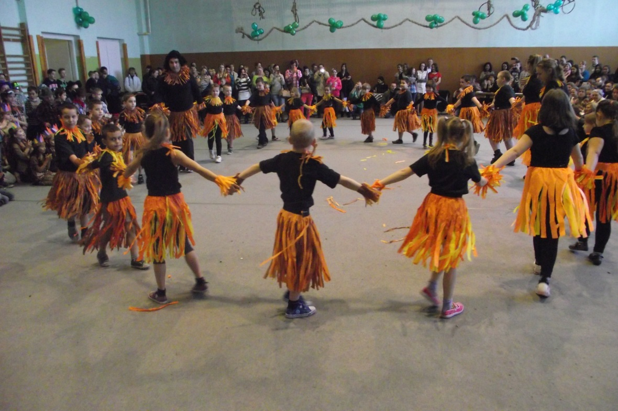

Március 15-re emlékeztünk
Az idei tanévben iskolánk feladata volt a városi ünnepség megrendezése. A felső tagozatos gyerekek nagy lelkesedéssel készültek a nagy napra. A megemlékezésen felelevenedtek az 1848-as események,amiknek hangulati megidézésében nagy szerep jutott a táncnak,mazsorettnek és a Csiribiri bábcsoport által megálmodott homok animációval kiegészített zenéknek is. Az előadás művészi színvonalával és újszerűségével,méltó tiszteletadás volt történelmünk jeles napja előtt.
Gratulálunk minden résztvevőnek,felkészítőnek és segítőnek!
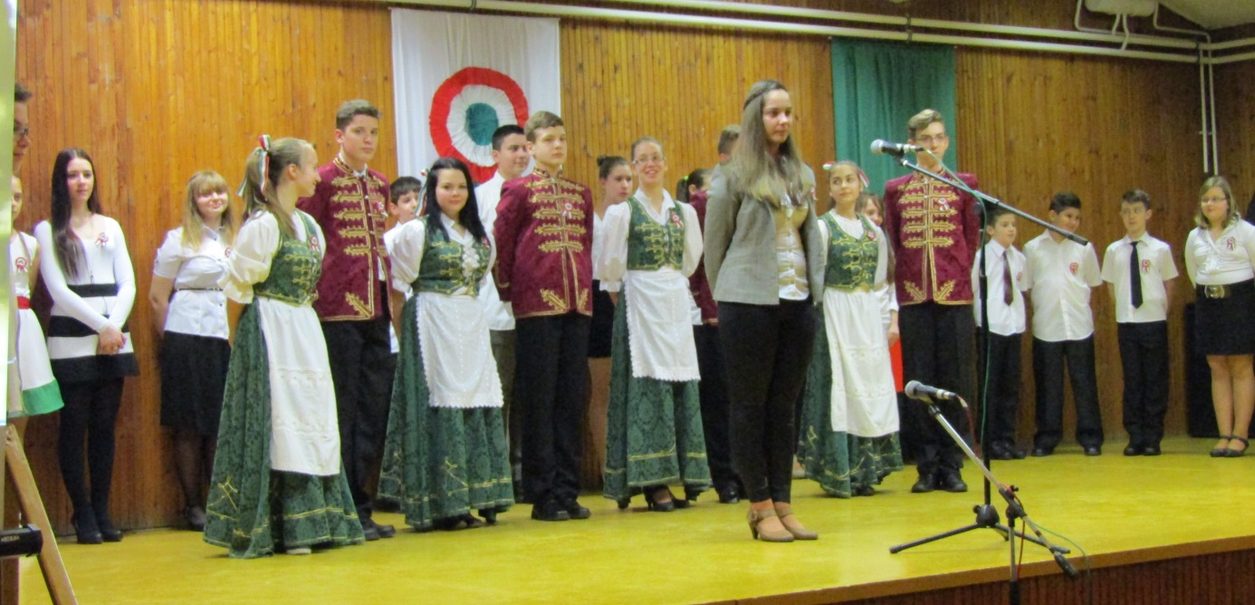

ISKOLAI SPORTÉLET
Iskolánkban igen aktív a sportélet. Minden hónapra jut néhány verseny,megmérettetés.
Az eddigi versenyek:
szeptember:
1. „ Őszületi Őrület”-mókás váltóverseny
2. Iskolai labdarúgó bajnokság sorozat (évfolyamonként)
október:
1.Iskolai labdarúgó bajnokság sorozat (évfolyamonként)
november:
DIÖ által szervezett szabadidős programok,versenyek.MÉTA évfolyambajnokság
december.
1 Területi váltóverseny
Eredmény: II. helyezés!! ( Továbbjutás a diákolimpia területi versenyére )
- Megyei verseny – Szolnok

Eredmény: IX. helyezés GRATULÁLUNK!!!
január
1.Kosárlabda házibajnokság sorozat (évfolyamonként)

február
március

GRATULÁLUNK MINDENKINEK A SZÉP EREDMÉNYEKHEZ ÉS KÖSZÖNJÜK MINDEN FELKÉSZÍTŐ/SZERVEZŐ PEDAGÓGUS ÉS SEGÍTŐ SZÜLŐ, ISKOLAI/MŰVELŐDÉSI HÁZ DOLGOZÓ LELKES ÉS FÁRADHATLAN MUNKÁJÁT!!!

IRODALMI OLDAL
Takács Olga(6.b) :Éjszaka az erdőben
Sötét van,csak a csillagok ragyognak,
S némi sápadt holdfénysarló mutat támpontot utamnak.
A halvány fénysugarak a fák lombjai közt átsurrannak,
S a lecsapódott páracseppeken megcsillannak.
Ilyenkor arra gondolok,mintha gyémánt lenne,
De a gyémántnak nincsen lelke.
Azonban lelke,nemcsak a gyémánthoz hasonlóknak van,
Mert a szépség nem minden,sokszor teljesen hasztalan.
Nézzük például a rókát,van akinek szép,van akinek ronda,
de nem éri meg,hogy gondolkozz rajta,főleg nem az erdő közepén éjszaka.
Az erdei sötét bizony nagyon zajos,
De ez a lárma csak a csendhez képest hangos.
Lábam alatt ág reccsen,amott ízeltlábú cirren,
A ragadozó prédára vár,vagy áldozat lesz éppen.
Rengeteg lábacska botorkál az avarban,
De az éjszakai falakók ettől nincsenek zavarban.
Egyik állat csendes,a másik túl hangos,
Egyikőjük békés, másikójuk haragos.
De most megyek,mert egy mérges medve felém lohol,
Mert felébresztettem mély álmából.

